Geração de Plataformas

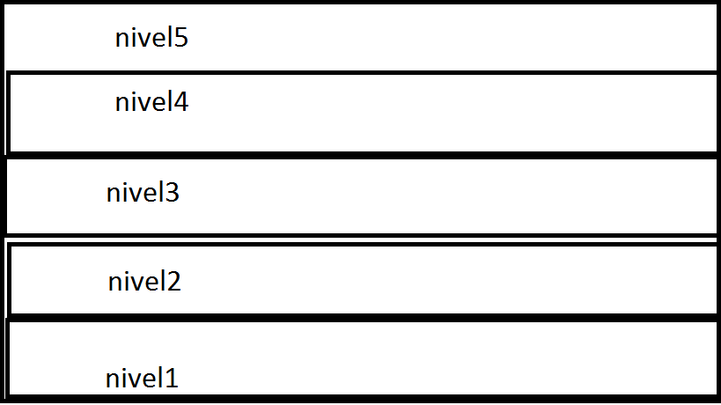
As plataformas se dividem em 6 níveis de altura diferentes: 6-máximo, 1-mínimo e 0 buraco.

As plataformas já criadas influenciam nas plataformas que virão a ser geradas, impedindo que o personagem acabe entrando em uma situação impossível de passar. (buraco gigante, ou plataforma altíssima).
Portanto, para que seja possível a maior aleatoriedade das plataformas sem diminuir as chances de acontecer tal problema chegamos à seguinte lógica de geração de plataformas:

Se a plataforma já criada for:

Nível 5 – A próxima só poderá ser nível 5,4,3 ou 0.
Nível 4 – A próxima só poderá ser nível 5,4,3,2 ou 0.
Nível 3 – Todas as plataformas poderão surgir.
Nível 2 – A próxima só poderá ser nível 4,3,2,1 ou 0.
Nível 1 – A próxima só poderá ser nível 3,2,1 ou 0.
Nível 0 – Poderá gerar até dois zeros seguidos. Se for apenas 1 zero, a próxima plataforma só pode ser igual ou menor do que a plataforma anterior ao zero. Se forem 2 zeros, o Nível só pode ser 1 nível abaixo ou menor do que o anterior ao zero.

